烟草物流配送系统详细设计说明书

编写：SPY | 日期：2013.07.10
审核： | 日期：
批准： | 日期：
受控状态： | 是
发布版次：1.0 | 日期：2013.07.10
编号：

变更记录

日期 | 版本 | 变更说明 | 作者
2013-07-10 | 1.0 | 初始版本 | SPY

签字确认

系统模块 | 对应章节 | 对应部门 | 负责人签字

目 录
1 引言 5
1.1 编写目的 5
1.2 背景 5
1.3 基线 5
1.4 范围 5
1.5 定义 5
1.6 参考资料 6
1.7 术语与缩写解释 6
2 模块命名规则 7
3 模块汇总 9
3.1 模块汇总表 9
3.2 模块关系图 10
4 子系统模块设计· 10
4.1 模块1：客户模块 10
4.2 模块2：订单模块 11
4.3 模块3：管理员模块 11
4.4 模块4：车辆管理模块 11
4.5 模块5：配送点管理模块 12
4.6 模块6：配送范围管理模块 12
4.7 模块7：订单管理模块 13
4.8 模块8：配送管理模块 13
4.9 模块9：报表管理模块 13
4.10 模块10：权限管理模块 14
4.11 模块11：用户管理模块 14
4.12 子模块系统顺序图 15
4.13 案例顺序图 28
4.14 系统类图 33
五、 项目支持信息 34
5.1. 支持软件 34
5.2. 编码 34
- 设计小结 34

引言

编写目的
此需求规格说明书对《烟草物流配送系统》软件做了全面细致的用户需求分析，明确所要开发的软件应具有的功能、性能与界面，使系统分析人员及软件开发人员能清楚地了解用户的需求，并在此基础上进一步提出概要设计说明书和完成后续设计与开发工作。
本说明书的预期读者为客户、业务或需求分析人员、测试人员、用户文档编写者、项目管理人员。

背景
待开发软件系统的名称：烟草物流配送系统
此软件系统任务提出者：SPY
此软件系统任务开发者：SPY
此软件系统任务用户：烟草物流公司管理员、客户

基线
烟草物流配送系统需求分析说明书 v1.0

范围
项目简介：本系统主要实现网上物流下单以及烟草物流配送的管理
- 不同身份有不同的权限功能（总公司管理员、配送点管理员、客户）
- 客户在线下订单、管理员录入订单
- 在线订单查询以及显示
- 后台管理（用户管理、配送管理）

定义
J2EE：是一套全然不同于传统应用开发的技术架构，包含许多组件，主要可简化且规范应用系统的开发与部署，进而提高可移植性、安全与再用价值。
SSH：SSH（Struts，Spring，Hibernate）是J2EE三种框架的综合。其中Struts进行流程控制，Spring进行业务流转，Hibernate进行数据库操作的封装！

参考资料
属于本项目的其他已发表的文件。
本文件中引用的其他文献、资料以及软件开发标准。

术语与缩写解释
缩写、术语 | 解 释
DAO | Data Accessor 模式和 Active Domain Object 模式的组合，前者实现了实现了数据访问和业务逻辑的分离，后者实现了业务数据的对象化封装
SQL | 语言结构化查询语言
J2EE | Java2平台企业版（Java 2 Platform,Enterprise Edition）
CSS | 级联样式表（Cascading Style Sheet）
JavaScript | 是一种由Netscape的LiveScript发展而来的原型化继承的面向对象的动态类型的区分大小写的客户端脚本语言
SSH | J2EE的一套联合框架，包括Struts，Spring，Hibernate
Struts | 通过采用JavaServlet/JSP技术，实现了基于Java EEWeb应用的MVC设计模式的应用框架，是MVC经典设计模式中的一个经典产品。
Spring | Spring是一个开源框架,为了解决企业应用开发的复杂性而创建的,使用基本的JavaBean来完成以前只可能由EJB完成的事情
Hibernate | Hibernate是一个开放源代码的对象关系映射框架，它对JDBC进行了非常轻量级的对象封装，使得Java程序员可以随心所欲的使用对象编程思维来操纵数据库。

模块命名规则
提示：模块设计人员确定本软件的模块命名规则（例如类、函数、变量等），确保模块设计文档的风格与代码的风格保持一致。可以从机构的编程规范中摘取或引用（如果存在的话）。

表名： 类名：
中文表名 | 数据库表名
客户表 | Tab_Customer
管理员表 | Tab_Admin
车辆表 | Tab_Vehicle
配送范围表 | Tab_DistributionScope
配送点表 | Tab_Distribution
交接单表 | Tab_Receipt
订单明细表 | Tab_Order
货物表 | Tab_Goods
角色表 | Tab_Role
抽象类 | 具体实现类
CustomerDAO | CustomerDAOImp
AdminDAO | AdminDAOImp
VehicleDAO | VehicleDAOImp
DistributionScopeDAO | DistributionDAOScopeImp
DistributionDAO | DistributionDAOImp
ReceiptDAO | ReceiptDAOImp
OrderDAO | OrderDAOImp
GoodsDAO | GoodsDAOImp
RoleDAO | RoleImpl

字段名：
字段名 | 中文说明
id | 管理员编号
name | 管理员登陆账号
pass | 管理员登录密码
real_name | 管理员真实姓名
phone | 管理员电话号码
ocupation | 管理员职位
role | 管理员角色
distribution | 管理员所属配送点
sex | 管理员性别
字段名 | 中文说明
id | 客户编号
name | 客户登陆账号
pass | 客户登录密码
real_name | 客户姓名
mobilephone | 客户移动电话
unitphone | 客户单位电话
address | 客户地址
sex | 客户性别

字段名 | 中文说明
id | 车辆编号
time_buying | 车辆买进时间
manufacturer | 车辆生产厂家
model | 车辆型号
capacity | 车辆载重量
volume | 车辆体积
status | 车辆当前状态
distribution_id | 车辆所属配送点编号
receipt_id | 车辆承担交接单编号
字段名 | 中文说明
id | 配送范围编号
first_kg_price | 配送首公斤价格
kg_price | 配送次公斤价格
first_cubic_price | 配送首立方价格
cubic_price | 配送次立方价格
duration | 配送时间
note | 备注
source_dist_id | 源配送点编号
dest_dist_id | 目的配送点编号

字段名 | 中文说明
id | 订单编号
send_time | 订单发货时间
recv_time | 订单收获时间
status | 订单当前状态
path | 订单配送路径
note | 备注
weight | 订单重量
volumn | 订单体积
price | 订单运费
recv_name | 收件人姓名
recv_phone | 收件人电话
recv_address | 收件人地址
send_customer_id | 寄件人编号
receipt_id | 交接单编号
字段名 | 中文说明
id | 配送点编号
name | 配送点名称
address | 配送点地址
note | 备注

字段名 | 中文说明
id | 货物编号
name | 货物名称
weight | 货物重量
volumn | 货物体积
support_value | 货物保价
order_id | 货物所属订单编号

字段名 | 中文说明
ID | 封单号
send_time | 交接单发送时间
recv_time | 交接单接收时间
weight | 交接单重量
volumn | 交接单体积
status | 交接单状态
income | 交接单配送收入
source_dist_id | 源配送点编号
dest_dist_id | 目的配送点编号
carrier_id | 承运人编号
recipient_id | 接收人编号
字段名 | 中文说明
roleID | 角色编号
name | 角色名称
operation | 角色操作权限

模块汇总

模块汇总表
提示：这里模块是指相对独立的软件设计单元，例如对象类、函数包等等。

前台
模块名称 | 功能简述
登陆校验 | 对客户的登陆进行信息的校验和错误提示
修改信息 | 已登录客户对信息的修改
订单输入 | 已登录客户输入订单信息
订单查询 | 已登录用户查看自己的订单信息
后台
模块名称 | 功能简述
登陆校验 | 管理员用户的登录校验和权限的分配
车辆管理 | 车辆信息的增删改查管理
配送点管理 | 配送点信息的增删改查管理
配送范围管理 | 配送范围的增删改查管理
订单管理 | 订单的查询、确认以及输入，删除管理
配送管理 | 交接单的生成、查看删除以及车辆班次的调配
报表管理 | 省公司的月、季度、年报表的生成以及配送点的收、发、总收发货报表的管理
权限管理 | 角色的增删改以及操作的增删改
用户管理 | 用户的添加、编辑和删除操作

模块关系图
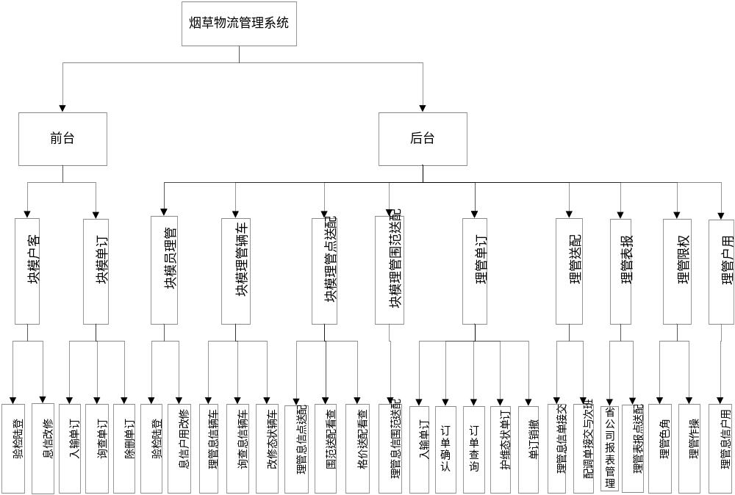

子系统模块设计·

模块1：客户模块
模块名称 | 客户模块
功能描述 | 客户进入网站后，根据已有账号信息（由烟草配送公司提供）进行登录，在登录之后用户可以对自己的信息进行修改。
接口与属性 | 提示： PersonDao，
数据结构  与算法 | 提示：不论是采用经典的还是专用的数据结构与算法，都应该作必要的描述。不仅用于指导程序的实现，还可以让人们清楚地了解该对象类是如何设计的。
补充说明

模块2：订单模块
模块名称 | 订单模块
功能描述 | 客户可以直接输入自己的订单信息，也可以查询自己的订单信息。
接口与属性 | 提示：用专业的设计（开发）工具来设计本模块的接口与属性，说明函数功能、输入参数、输出参数、返回值等。此处粘贴即可。
数据结构  与算法 | 提示：不论是采用经典的还是专用的数据结构与算法，都应该作必要的描述。不仅用于指导程序的实现，还可以让人们清楚地了解该对象类是如何设计的。
补充说明

模块3：管理员模块
模块名称 | 管理员模块
功能描述 | 管理员可以根据已有账号信息进行登录，使用自己的权限进行管理工作。
接口与属性 | 提示：用专业的设计（开发）工具来设计本模块的接口与属性，说明函数功能、输入参数、输出参数、返回值等。此处粘贴即可。
数据结构  与算法 | 提示：不论是采用经典的还是专用的数据结构与算法，都应该作必要的描述。不仅用于指导程序的实现，还可以让人们清楚地了解该对象类是如何设计的。
补充说明

模块4：车辆管理模块
模块名称 | 车辆管理模块
功能描述 | 管理员登录进网站后台后，可以对公司车辆进行管理，包括车辆信息的增删改查。
接口与属性 | 提示：用专业的设计（开发）工具来设计本模块的接口与属性，说明函数功能、输入参数、输出参数、返回值等。此处粘贴即可。
数据结构  与算法 | 提示：不论是采用经典的还是专用的数据结构与算法，都应该作必要的描述。不仅用于指导程序的实现，还可以让人们清楚地了解该对象类是如何设计的。
补充说明

模块5：配送点管理模块
模块名称 | 配送点管理模块
功能描述 | 总公司管理员登录进网站后，可以对配送点进行管理，包括配送点的增删改查管理。
接口与属性 | 提示：用专业的设计（开发）工具来设计本模块的接口与属性，说明函数功能、输入参数、输出参数、返回值等。此处粘贴即可。
数据结构  与算法 | 提示：不论是采用经典的还是专用的数据结构与算法，都应该作必要的描述。不仅用于指导程序的实现，还可以让人们清楚地了解该对象类是如何设计的。
补充说明

模块6：配送范围管理模块
模块名称 | 配送范围管理模块
功能描述 | 管理员登录进网站后，可以对配送范围进行管理，包括配送范围的增删改查管理。
接口与属性 | 提示：用专业的设计（开发）工具来设计本模块的接口与属性，说明函数功能、输入参数、输出参数、返回值等。此处粘贴即可。
数据结构  与算法 | 提示：不论是采用经典的还是专用的数据结构与算法，都应该作必要的描述。不仅用于指导程序的实现，还可以让人们清楚地了解该对象类是如何设计的。
补充说明

模块7：订单管理模块
模块名称 | 订单管理模块
功能描述 | 管理员登录进系统后，可以对订单进行管理，包括订单的查询，确认，输入，删除以及状态维护的管理。
接口与属性 | 提示：用专业的设计（开发）工具来设计本模块的接口与属性，说明函数功能、输入参数、输出参数、返回值等。此处粘贴即可。
数据结构  与算法 | 提示：不论是采用经典的还是专用的数据结构与算法，都应该作必要的描述。不仅用于指导程序的实现，还可以让人们清楚地了解该对象类是如何设计的。
补充说明

模块8：配送管理模块
模块名称 | 配送管理模块
功能描述 | 管理员登录进系统后，可以对配送情况进行管理，包括交接单的生成，查看，删除以及与车辆班次的调配。
接口与属性 | 提示：用专业的设计（开发）工具来设计本模块的接口与属性，说明函数功能、输入参数、输出参数、返回值等。此处粘贴即可。
数据结构  与算法 | 提示：不论是采用经典的还是专用的数据结构与算法，都应该作必要的描述。不仅用于指导程序的实现，还可以让人们清楚地了解该对象类是如何设计的。
补充说明

模块9：报表管理模块
模块名称 | 报表管理模块
功能描述 | 管理员登录进系统后，可以对相关报表进行管理，包括省公司月，季度，年报表的生成以及配送点收，发，总收发报表的生成。
接口与属性 | 提示：用专业的设计（开发）工具来设计本模块的接口与属性，说明函数功能、输入参数、输出参数、返回值等。此处粘贴即可。
数据结构  与算法 | 提示：不论是采用经典的还是专用的数据结构与算法，都应该作必要的描述。不仅用于指导程序的实现，还可以让人们清楚地了解该对象类是如何设计的。
补充说明

模块10：权限管理模块
模块名称 | 权限管理模块
功能描述 | 管理员登录进系统后，可以对系统角色和相关操作进行管理，包括角色的增删改以及操作的增删改。
接口与属性 | 提示：用专业的设计（开发）工具来设计本模块的接口与属性，说明函数功能、输入参数、输出参数、返回值等。此处粘贴即可。
数据结构  与算法 | 提示：不论是采用经典的还是专用的数据结构与算法，都应该作必要的描述。不仅用于指导程序的实现，还可以让人们清楚地了解该对象类是如何设计的。
d

模块11：用户管理模块
模块名称 | 用户管理模块
功能描述 | 管理员登录进系统后，可以对系统用户进行管理，包括用户的添加，编辑和删除操作。
接口与属性 | 提示：用专业的设计（开发）工具来设计本模块的接口与属性，说明函数功能、输入参数、输出参数、返回值等。此处粘贴即可。
数据结构  与算法 | 提示：不论是采用经典的还是专用的数据结构与算法，都应该作必要的描述。不仅用于指导程序的实现，还可以让人们清楚地了解该对象类是如何设计的。
补充说明

子模块系统顺序图
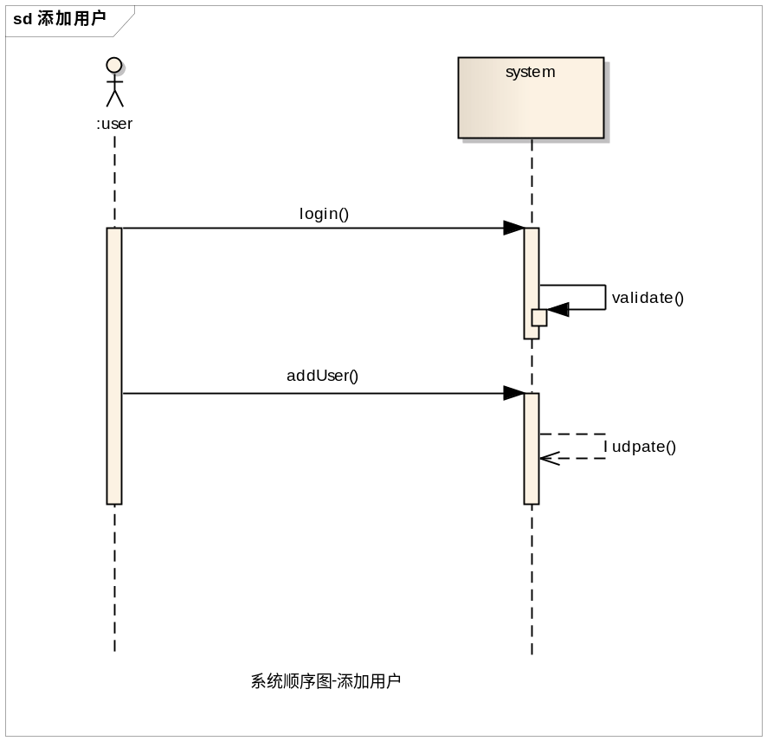
4-12-1 系统顺序图-添加用户
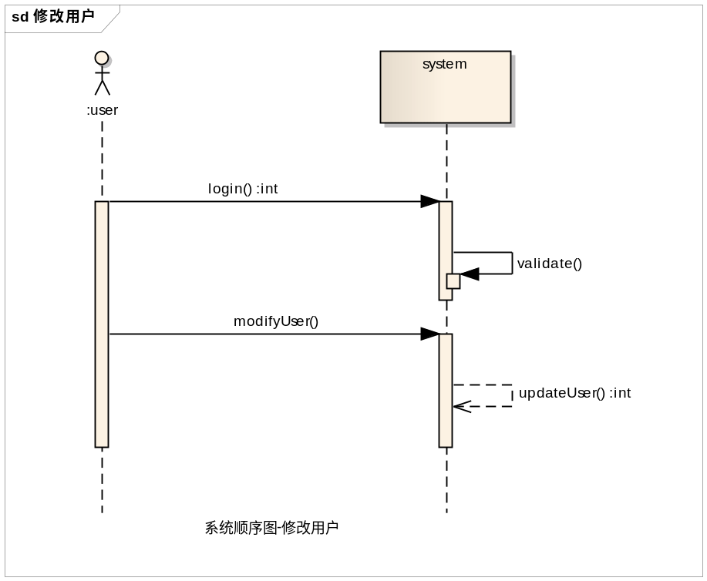
4-12-2 系统顺序图-修改用户
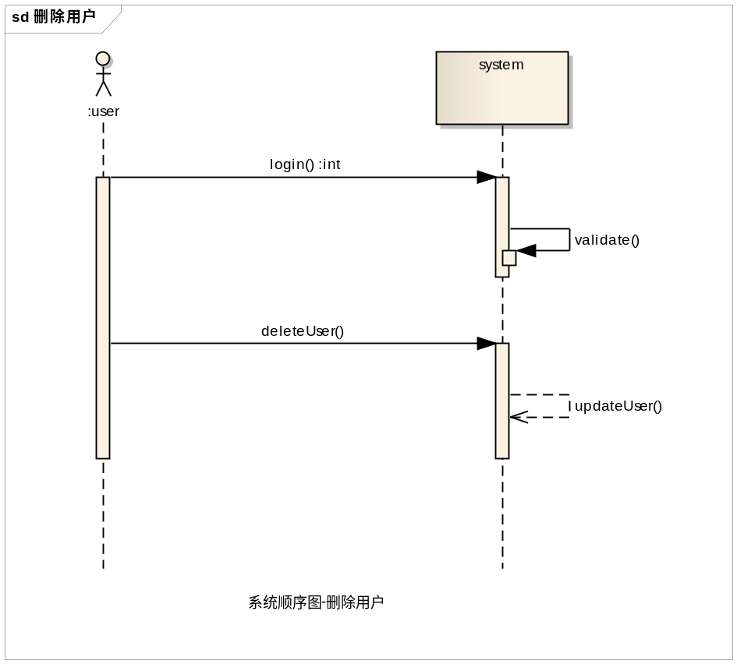
4-12-3 系统顺序图-删除用户
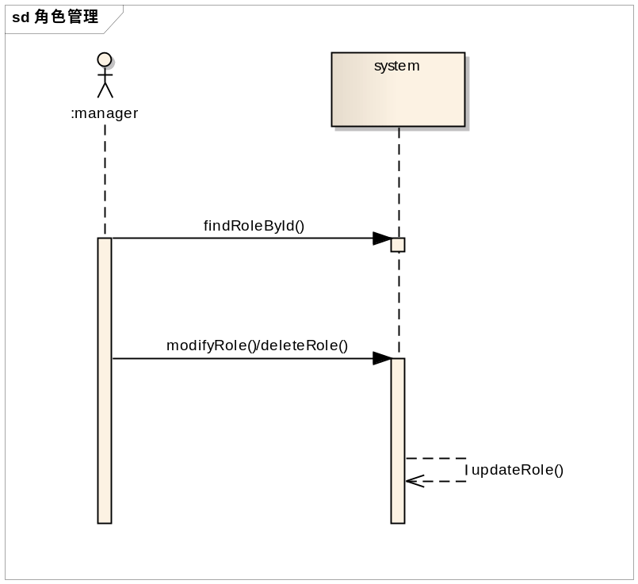
4-12-4 系统顺序图-角色管理
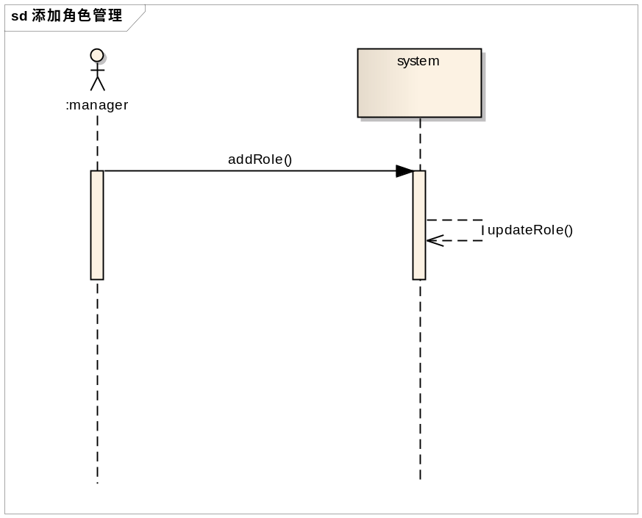
4-12-5 系统顺序图-添加角色
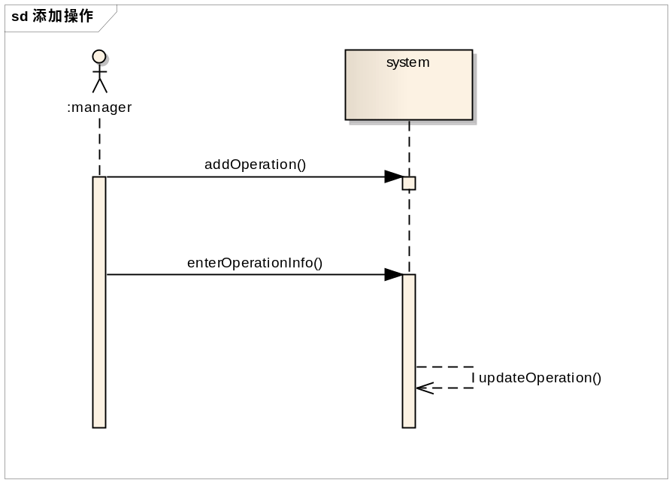
4-12-6 系统顺序图-添加操作
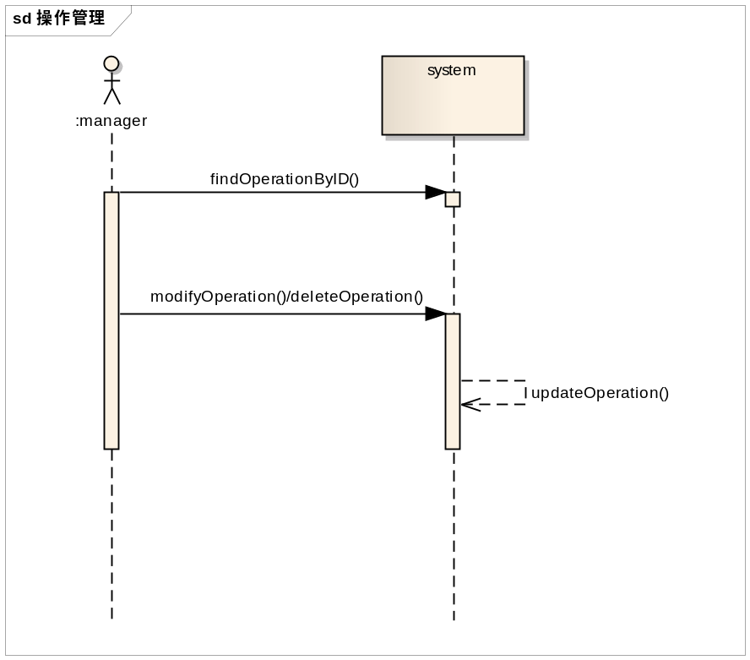
4-12-7 系统顺序图-操作管理
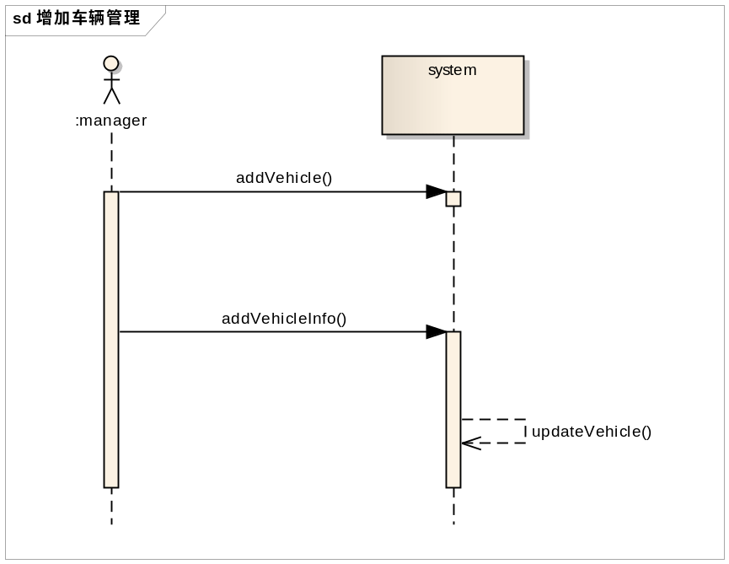
4-12-8 系统顺序图-添加车辆
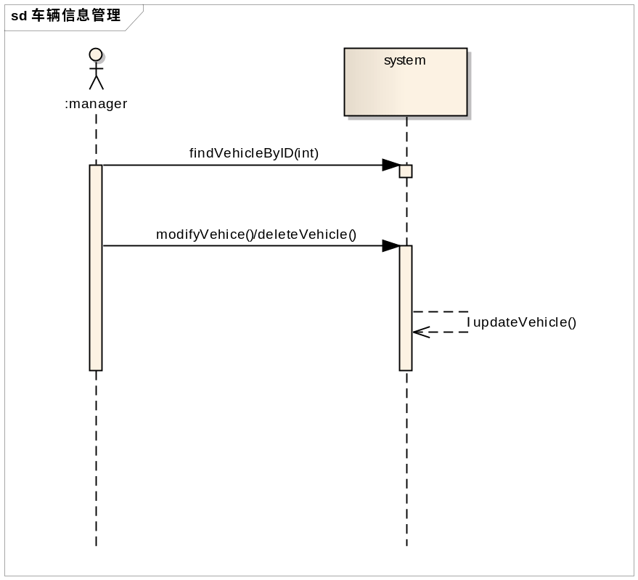
4-12-9 系统顺序图-车辆管理
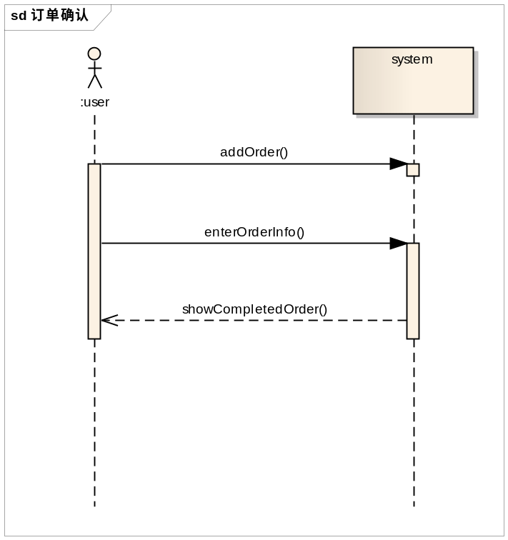
4-12-10 系统顺序图-订单输入
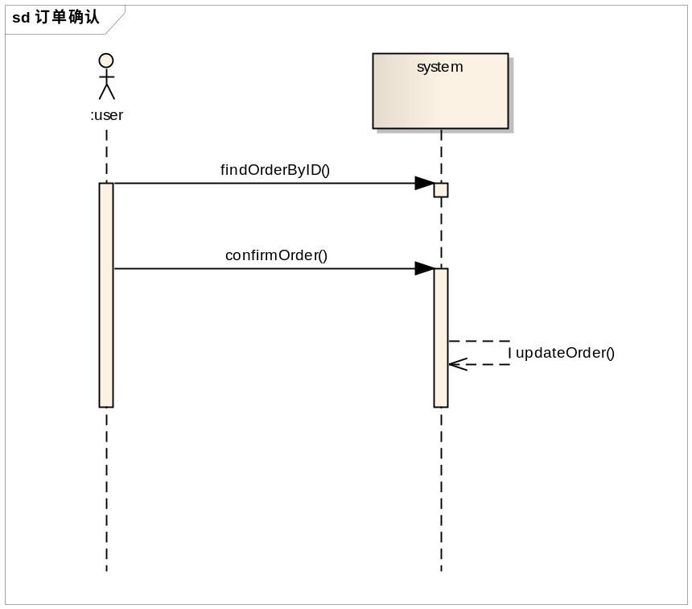
4-12-11 系统顺序图-订单确认
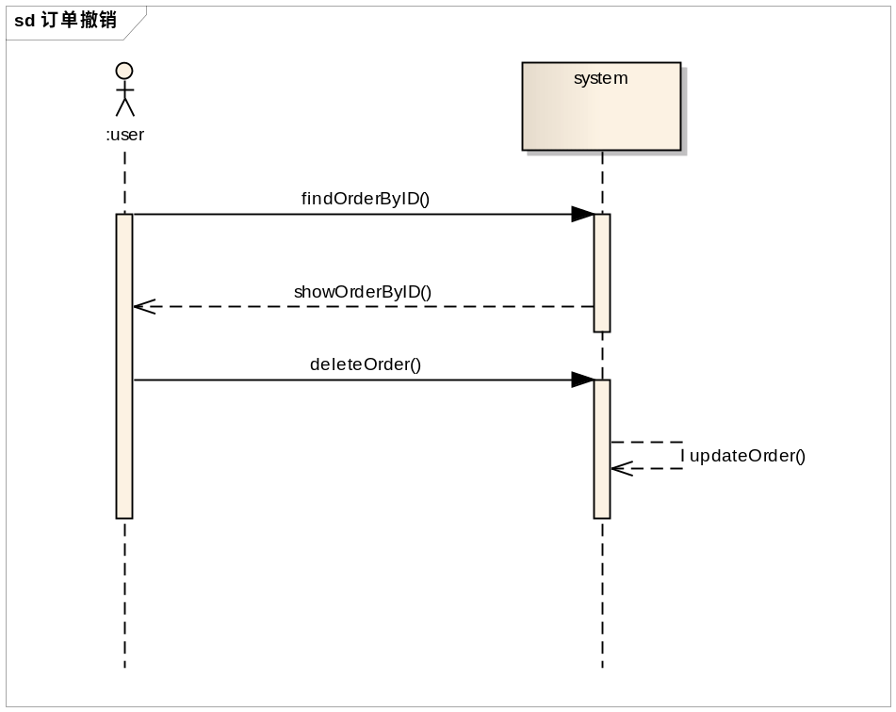
4-12-11 系统顺序图-订单撤销
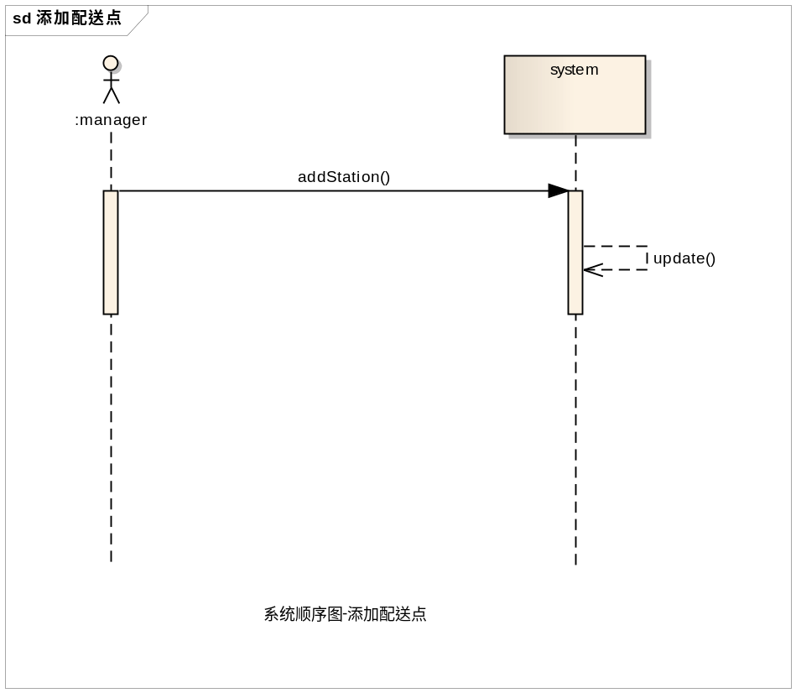
4-12-12 系统顺序图-添加配送点
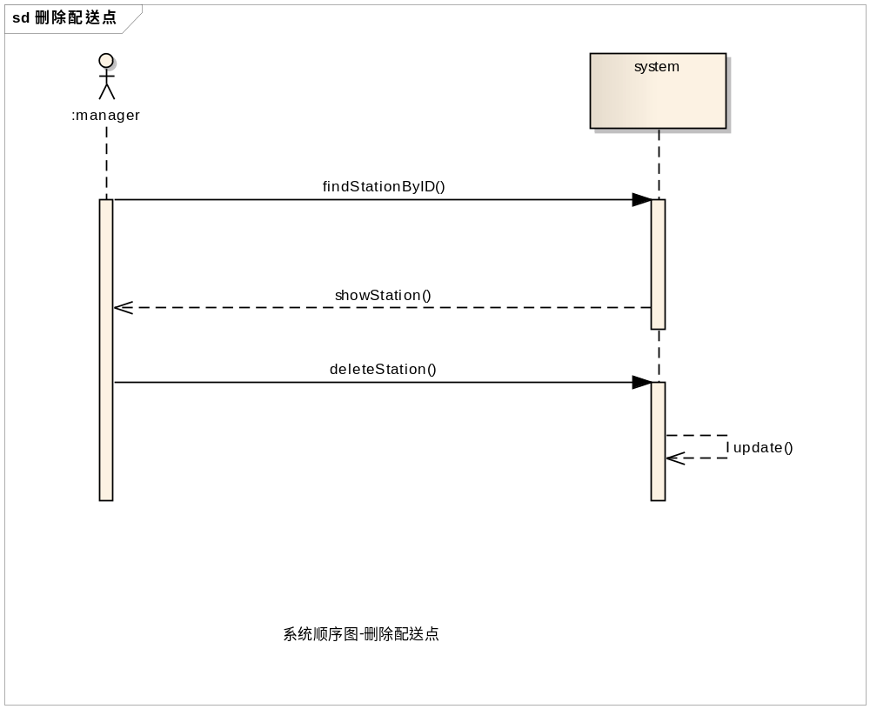
4-12-13 系统顺序图-删除配送点
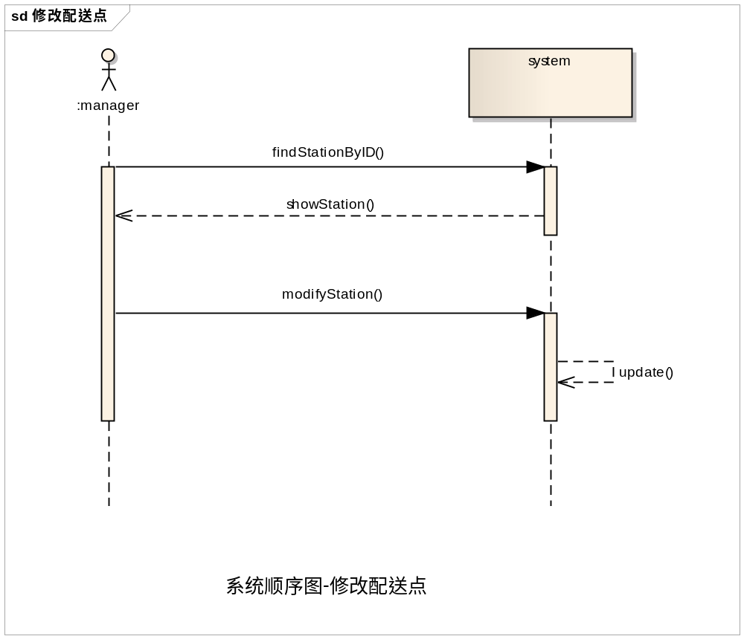
4-12-14 系统顺序图-修改配送点
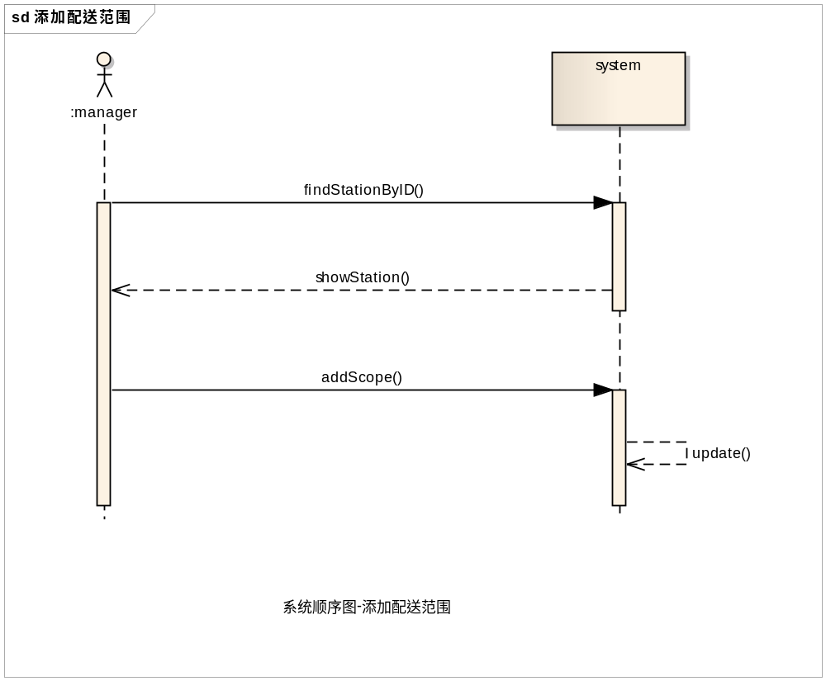
4-12-15 系统顺序图-添加配送范围
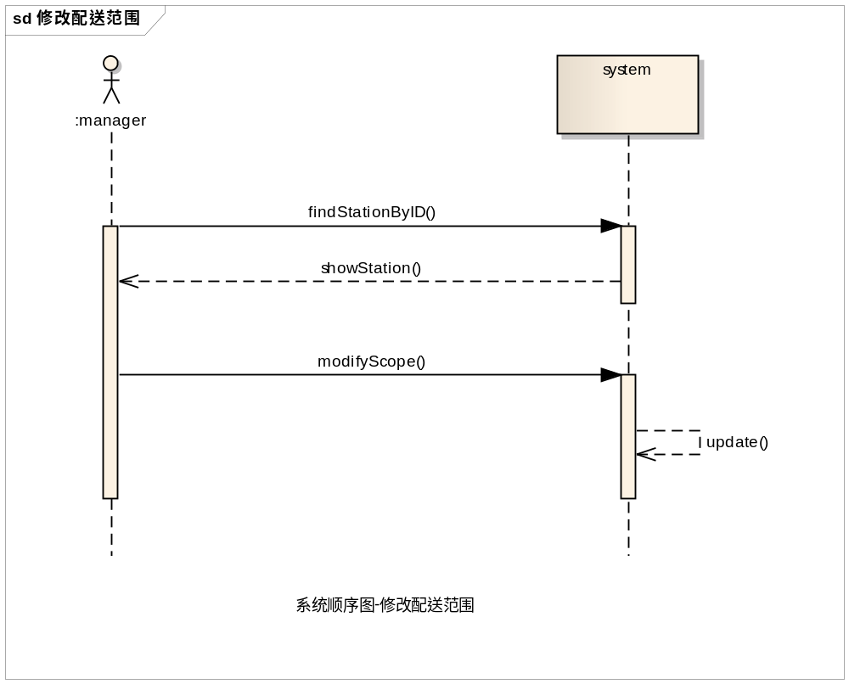
4-12-16 系统顺序图-修改配送范围
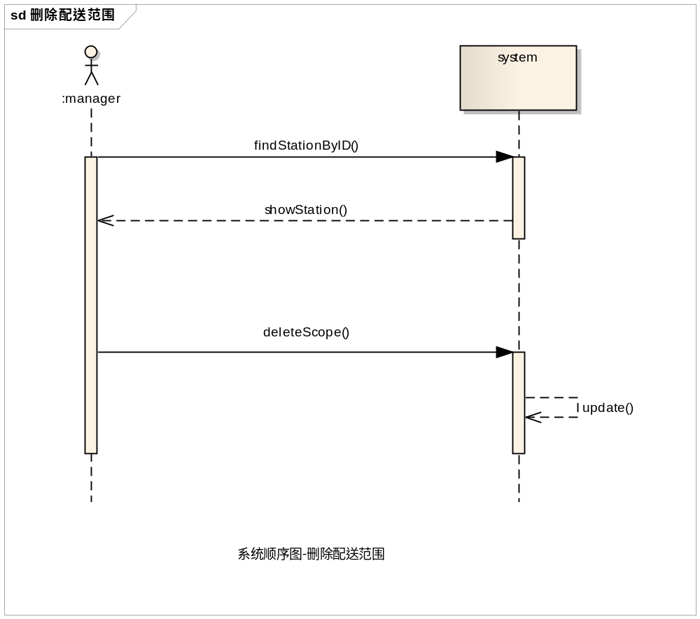
4-12-17 系统顺序图-删除配送范围
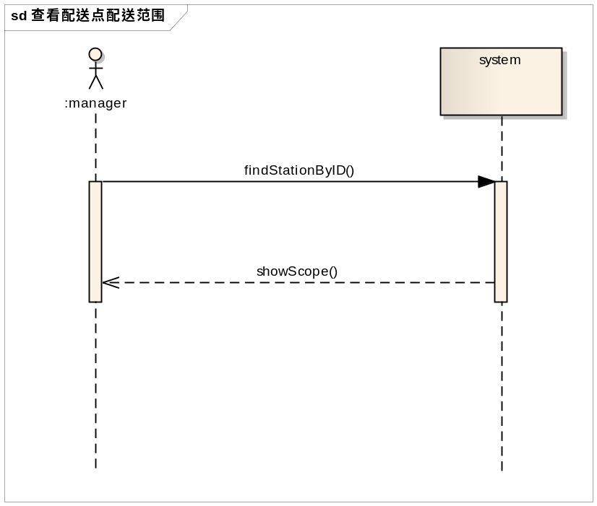
4-12-17 系统顺序图-查看配送点配送范围
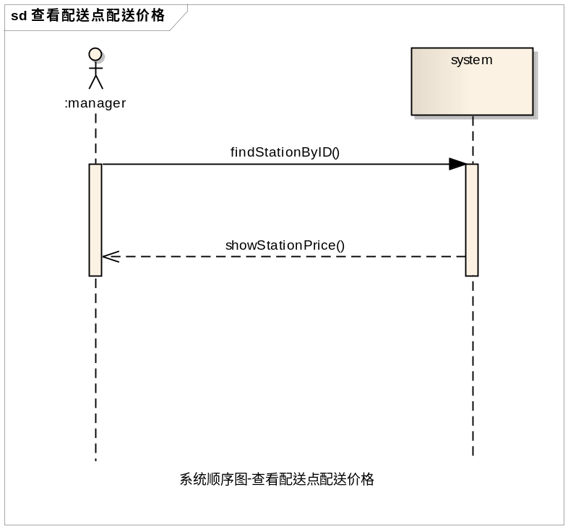
4-12-18 系统顺序图-查看配送点配送价格
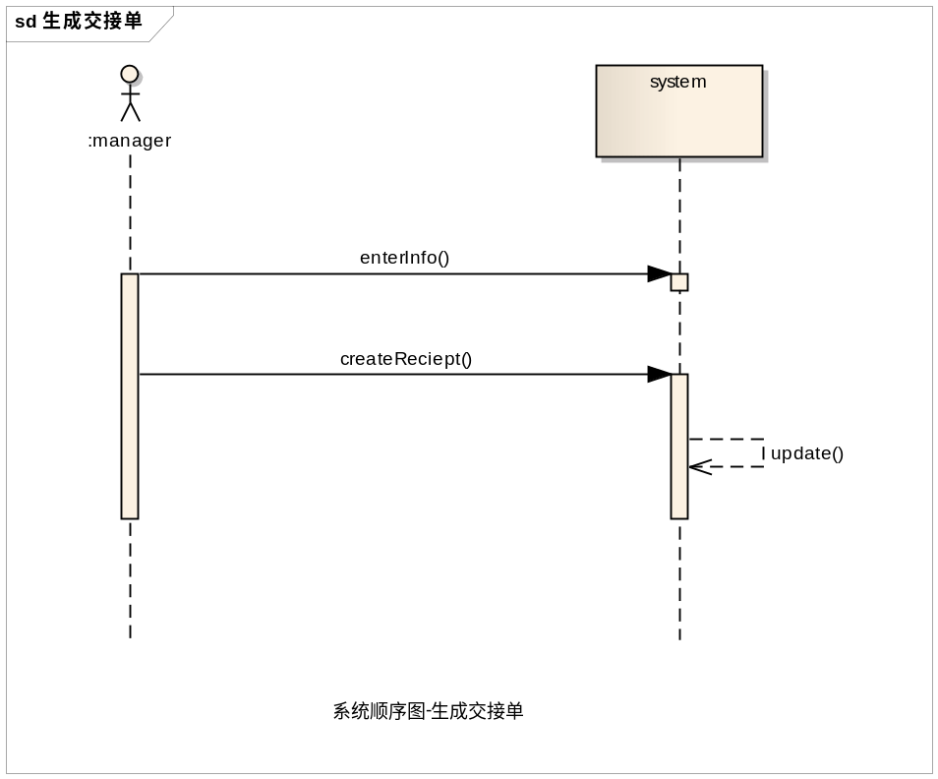
4-12-19 系统顺序图-生成交接单
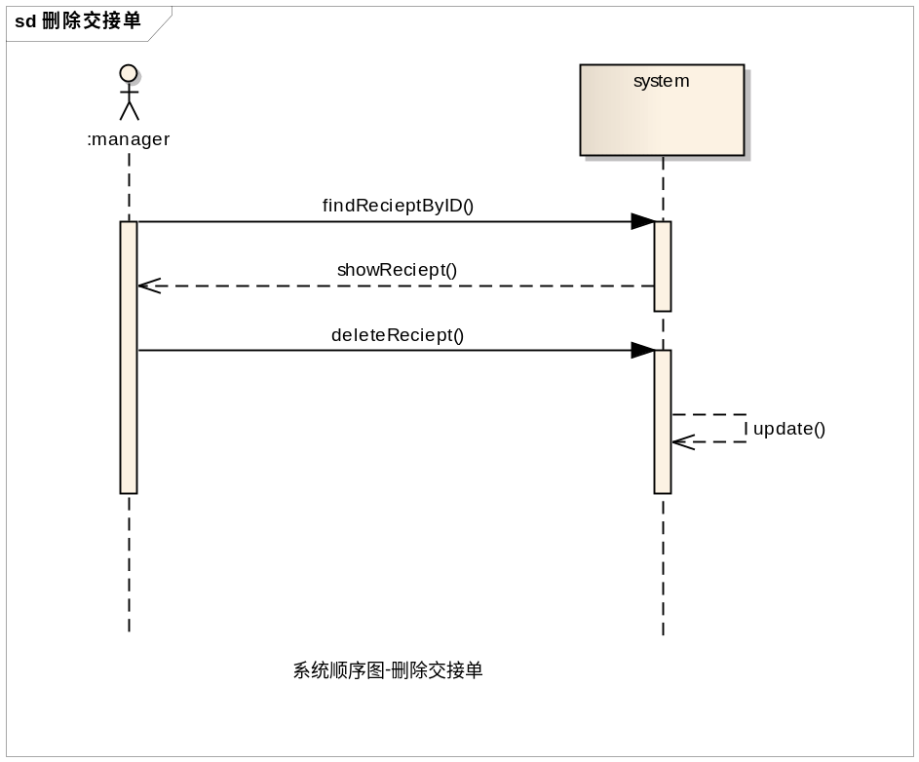
4-12-20 系统顺序图-删除交接单
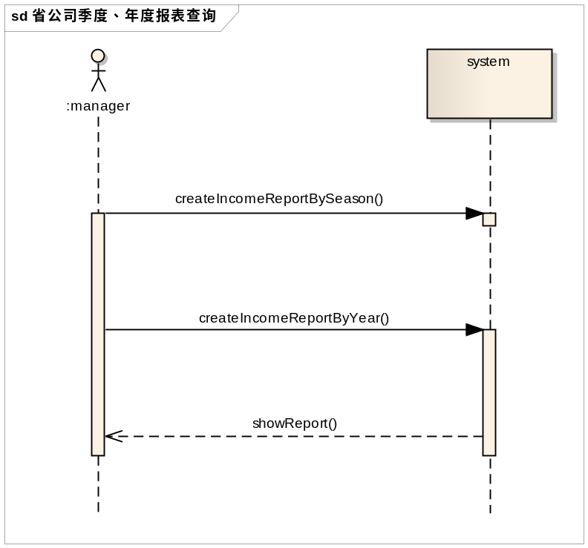
4-12-21 系统顺序图-省公司季度、年度报表查询
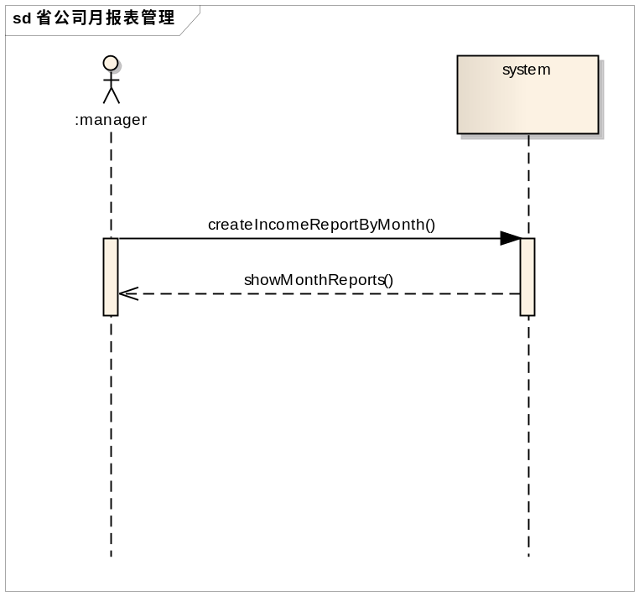
4-12-22 系统顺序图-省公司月报表管理
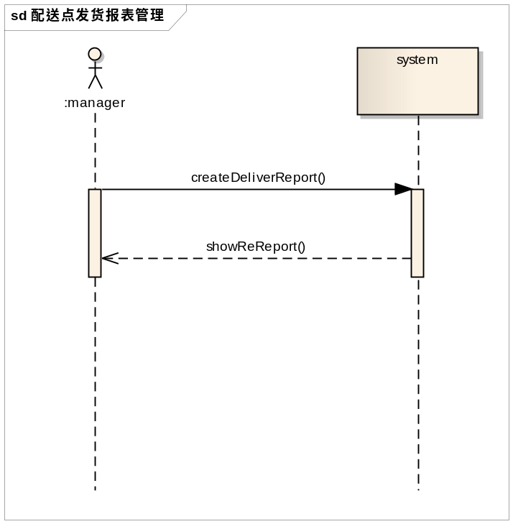
4-12-23 系统顺序图-配送点发货管理
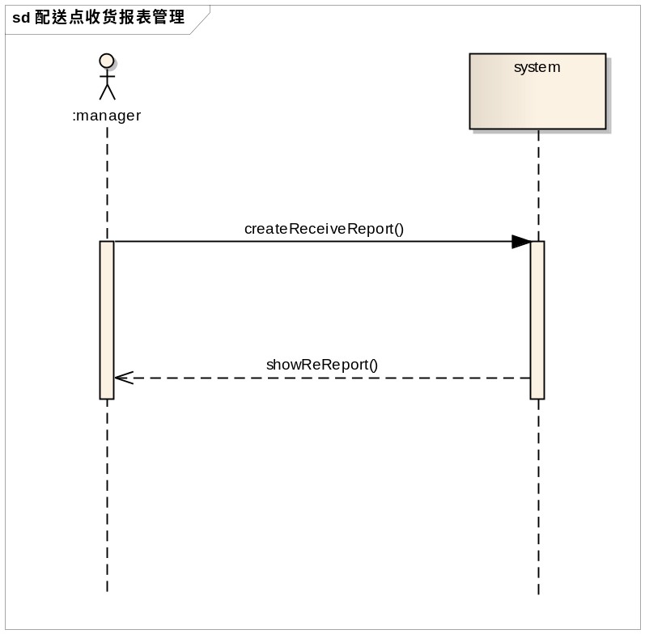
4-12-24 系统顺序图-配送点收货管理

案例顺序图
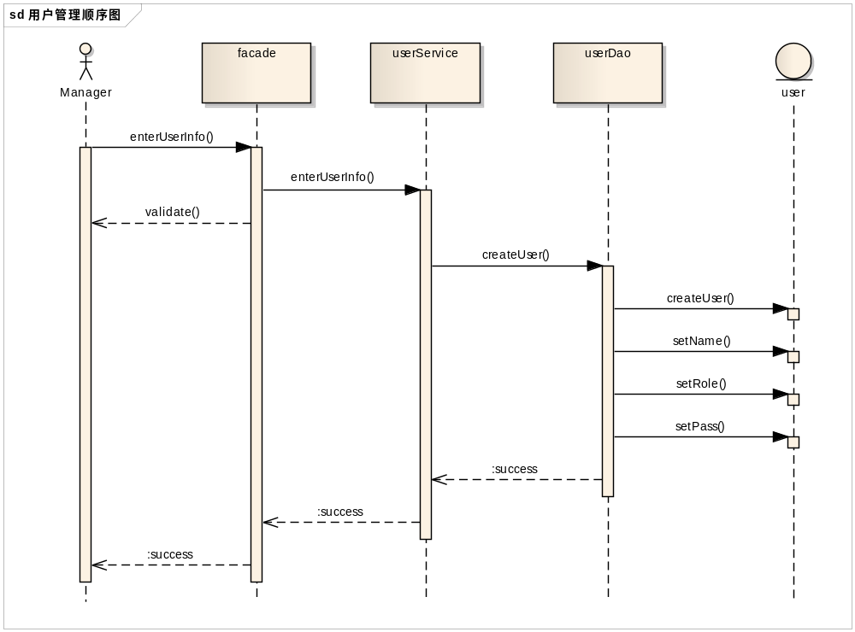
4-13-1 用户管理顺序图
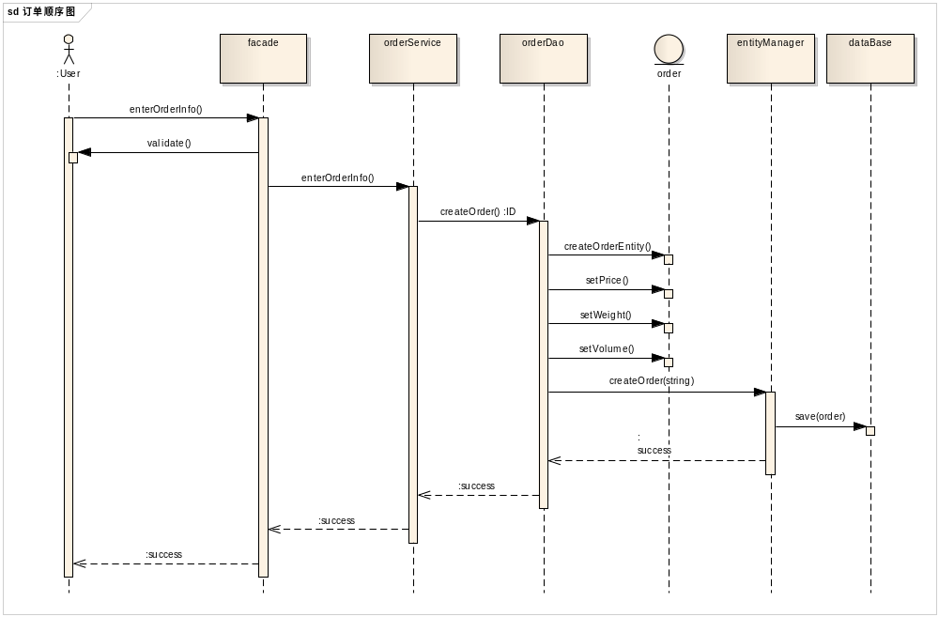
4-13-2 订单顺序图
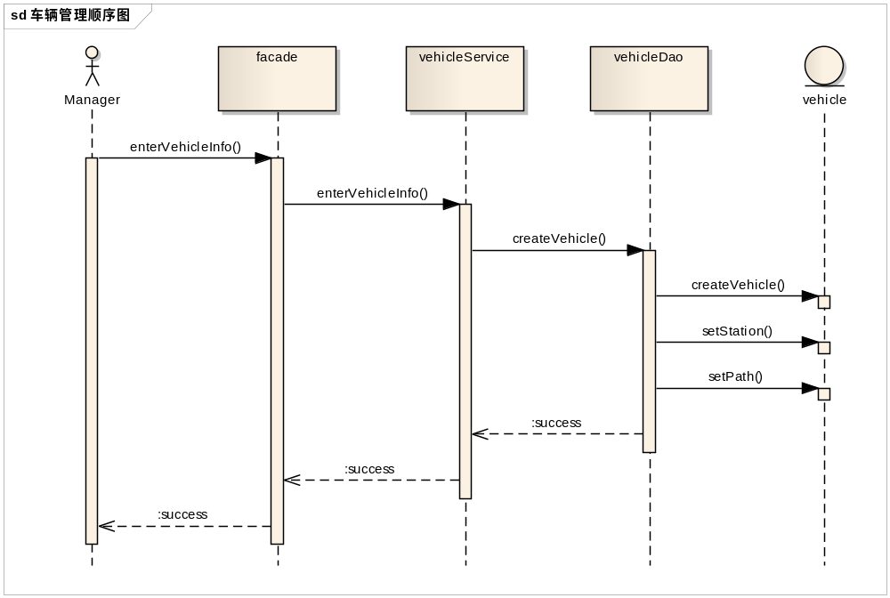
4-13-3 车辆管理顺序图
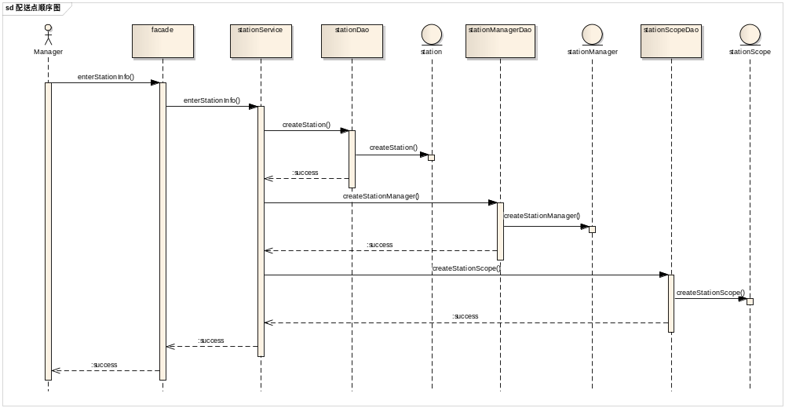
4-13-4 配送点管理顺序图
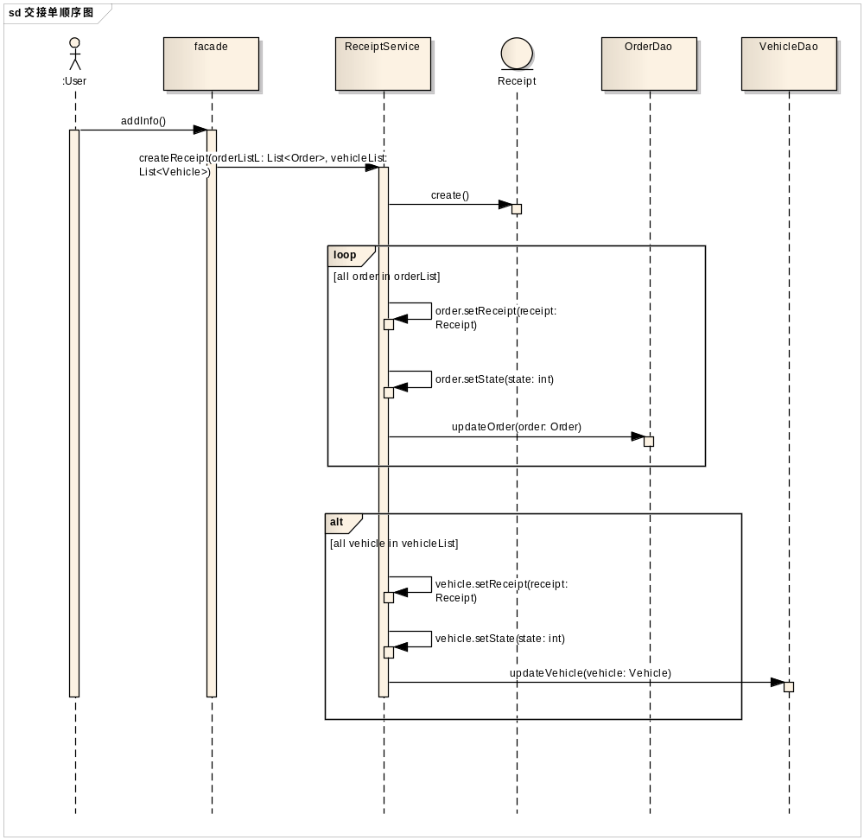
4-13-5 交接单顺序图

系统类图
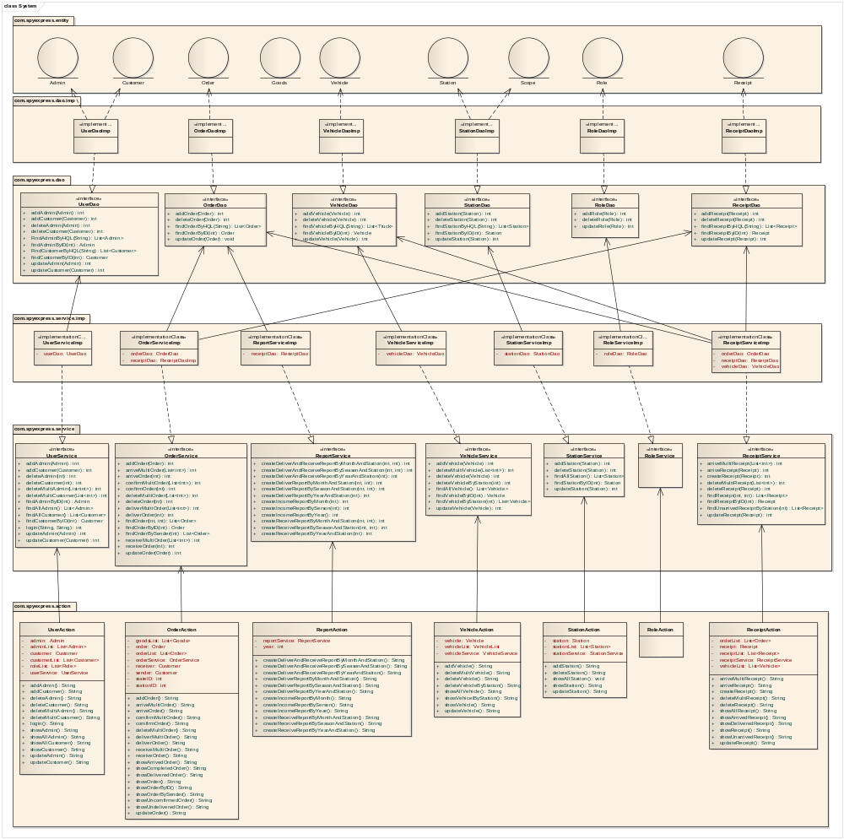
类图

项目支持信息

支持软件
服务器：Tomcat
画图工具：EA
数据库设计：EA
代码开发工具：MyEclipse

编码
本烟草物流配送系统是以utf-8为编码进行设计的。

设计小结
我们计划开发的这个系统流程比较清晰，使用起来比较简单明了。它的主要内容包括面向对象的基本思想，需要我们熟练的掌握 J2EE 的基本语法，同时运用ssh技术和基本开发工具进行系统基本框架设计；熟练掌握J2EE中数据库的运用方法，将前台用户界面和后台的数据库进行关联，创建一些基本的信息系统；也要同时了解J2EE中的各种控件的运用，以及HTML,CSS,JAVASCRIPT的应用。通过这个过程可以在一定程度上培养了我们的编程能力、应用能力。系统需求分析的过程中也启发了我们的创新意识，提高在软件设计过程中分析问题和解决问题的实际动手能力，使我们的理论知识和实践得到了提升。

